5. Aşağıdakilerden hangi program bir İşletim Sistemidir? (Which of the folowing is one of the Operating System?)
A)Microsoft Excel
B)Microsoft Word
C)Windows'98
D)CAD
E)Config.Sys

6. Aşağıdakilerden hangisi bir yazılımdır? (Which of the following is a Software?)
A)Processsor B)Printer C)Harddisk
D)Disket E)DOS
7. C harfi hangi sürücüyü belirtmek için kullanılır? (The letter C is associated with which disk drive?)
A)
B)
C)
D)
E)

8. Aşağıdakilerden hangisi bir bilgisayar yazılımıdır? (Which of the items listed below is considered software for a computer?)
A)
B)
C)
D)
E)

9. Aşağıdakilerden hangisi bir dış komuttur? (which of the following is an externel command?)
A)Ver B)Date C)Cls D)Type E)Format

10. Aşağıdakilerden hangisi bir dosya adı olabilir? (Which of the following can be a valid filename?)
A) soru1.txt B) soru 1.txt C) soru*2.txt
D) so.??.txt E) so?.txt

- Silinen dosyaları geri getirmemizi sağlayan hangisidir? (Which tool allows you to retrieve files they have been deleted?)
A) | B)
C) | D)
E)

- Aşağıdakilerden hangisi bağlandığınız bilgisayarlarda kullanabileceğiniz dosya ve printerleri gösterir? (Which tool displays all the computers that you are connected to, along with all the files and printers you can access?)
A) | B)
C) | D)
E)

- Ekranınızda bir pencereyi başka bir yere nasıl koyarsınız.? (How do you move a window on your screen to another position?)
A)Pencerenin başıl çubuğundan tutarak yeni yere
konur.
B)Pencerenin konacağı yeni yer iki defa tıklanır. 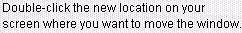
C)Start menusunden Move komutu seçilir. 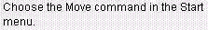
D)Pencere kapatılır ve yeni yerinde tekrar açılır.
E)Hiçbiri

- 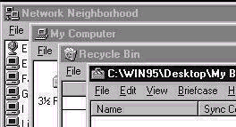 Açık pencereleri şekildeki gibi yapan komut hangisidir?(Which command arranges the open windows as shown?)
A) | B)
C) | D)
E)
- Aşağıdakilerden hangisi ile İkonları sıraya dizemezsiniz? (You can automatically arrange Icons by each format EXCEPT:)
A) B) C) D) E)
- Bir dizinin adı nasıl değiştirilir?(How do you rename a folder ?)
A)Dizin iki defa tıklanır ve kısayol menusunden Rename seçilir.
B)Dizinin üstünde farenin sağ tuşuna basılır ve kısayol menusunden Rename seçilir.
C)Dizin MyComputer ikonu üzerine taşınır ve File menuden Rename seçilir..
D)Bu işlem için Exlorer’e girmek gerekir.
E)Hiçbiri

17. Yeni bilgisayarlar.......... kullanır.
A) Transistors
B) Vacuum Tubes
C) Magnetic tapes
D) Processors (CPU)
E) None of them

18- Aşağıdaki resimleri isimlerine göre sıralayın.
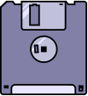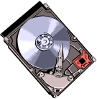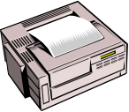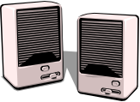
- Haddisk-CDDrive-Scanner-Speaker
- FloppyDisk –Harddisk- Printer- Speaker
- FlopyDisk-CDROM-Printer-Monitor
- CDRom-Floppy-Scanner- Speaker
- FloppyDrive-CDDrive-Case-Speaker

19-Harddisk, floppy veya Cdrom u açmak için hangisini kullanırız?
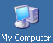
I II III IV

A) I B) II C) III D) IV E) None of them.

20- Bir programı açmak veya çalıştırmak için mouse la yapılan işlem nedir?

- Right Click
- Double Right Button Click
- Double Left Button Click
- Left Click
- Click the middle button

21-Hangisi bir Shortcut tır?
A) B)  C)  D)  E) 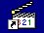

22- Windows ta yazı yazarken dili değiştirmek için hangisini tıklarız ?
A) B) C)

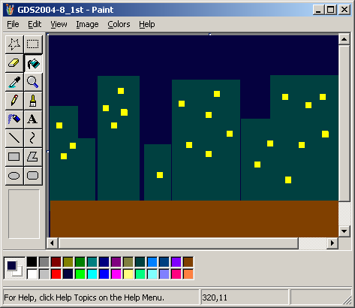
D) E)
I
II
III
IV
V

Aşağıdaki iki soru resme gore cevaplanacak.

23- Pencereyi hareket ettirmek için hangisini kullanırız?
A) I B) II C) III
D) IV E) V

24-Pencere genişliğini değiştirmek için hangisini kullanırız?
A) I B)III C) II
D) IV E) V

25. Mouse u sol elle kullanan insanlar için nasıl ayarlarız.
A) Start- Settings-Mouse
B) Control Panel – Settings
C) Control Panel – Mouse
D) Control Panel – Add/Remove Hardware
E) Control Panel - Add/Remove Programs

26. Internet Explorer da önceden ziyaret edilen sayfaları hangi butonla açarız?
A) Open and Close
B) History
C) Favorites
D) Back and Forward
E) Home page

27. Bilgisayardaki yüklü bir programı nasıl kaldırırız.
A) Control panel – AddRemove hardware
B) My computer – Delete programs
C) Control panel - Display
D) Control panel – power options
E) Control Panel-Add Remove programs

28- Internet Explorer I nasıl çalıştırırız?
A) B) C) D) E)

29-Tarih ve saatı nasıl değiştiriz?
A) Control Panel / 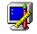Display
B) Control Panel / Regional settings
C) Control Panel / 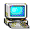 System
D) Control Panel / System /  Date and Time
E) Control Panel / Date and Time
Aşağıdaki iki soruyu resme göre cevaplayın..
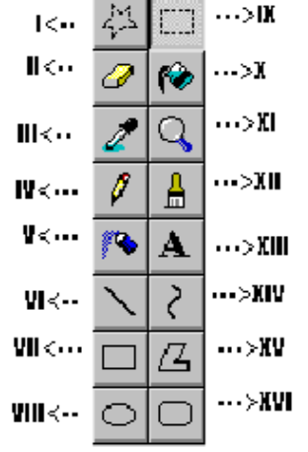
30-Paint te yazı eklemek için hangisini kullanırız.?

A) III B) VII C) XI D) XII E) XIII

31- Resmin bir parçasını kare olarak seçmeyi nasıl yaparız?
A) II B) III C) V D) IX E) XV

32- Bilgisayırımızdaki müzik parçalarını dinlemek için aşağıdakilerden hangisini kullanırız ?

A) Clipboard viewer
B) Hyper Terminal
C) Media Player
D) Syncronize
E) Magnifier

33. Elimizdeki divx filmlerini izlerken bazı zamanlar ses olmuyor. Bu genellikle hangi codec ten kaynaklanıyor?
A) Divx5
B) XVid
C) Indeo
D) Yuv1
E) Divx3

34. Mov uzantılı dosyaları açmak için aşağıdakilerden hangisini kullanırız?

- Media Player
- QuickTime
- WinAmp
- BsPlayer
- RealOne player
- Bilgisayarda bulunan dosyalardan adı “A” ile başlayan uzantısı ne olursa olsun bütün dosyaları buldurmak için File Name kutusuna hangi ifade yazılmalıdır?
A) A.* B) *A.* C) A?.* D) A*.*

- Start menüsü ile aşağıdakilerden hangisini yapamazsınız?
  - Bilgisayarı kapatmak C)Arama yaptırmak
  - Dosyaları sıralamak D)Programları açmak

- Aşağıdaki işlemlerden hangisi mouse ile yapılamaz
  - Double click C) Drag and Drop
  - Single click D) Properties

- Aşağıdakilerden hangisi Windows için söylenemez?
  - Bir işletim sistemidir.
  - Bilgisayarda çalışan programları control eder.
  - Programların organizesini yapar.
  - Bir yazı programıdır.

- Bir program simgesini seçmek için aşağıdakilerden hangisini yapmalısınız?
  - Single click C) Select click
  - Double click D) Drag and Drop

- Aşağıdaki işlemlerden hangisi Taskbar için doğru değildir?
  - Outlook Express’i çalıştırabilirsiniz.
  - My Documents’i açabilirsiniz.
  - Saati kullanabilirsiniz
  - Programlar arasında geçiş yapabilirsiniz.

- Aşağıdakilerden hangisi ev kullanıcıları için hazırlanmış bir Win türü değildir?
  - Windows NT C) Win 98
  - Win 95 D) Win ME

- Aşağıdakilerden hangisi Desktop’da bulunmaz?
  - My Favorites C) My Documents
  - My Computer D) Recycle Bin
- Aşağıdakilerden hangisi Start Menü öğelerinden değildir?
  - Network C) Documents
  - Programs D) Find

- Bilgisayarda Win ile alakalı ayarları düzenlemeleri nereden yapabilirsiniz?
  - Settings C) Help
  - Find D) Run

- I- Win XP
II- Win ME
III- Wİn 98
Yukarıdaki Win sürümlerinin doğru sıralaması nasıldır?
- I, III, II C) II, I, III
- III, II, I D) III, I, II

- Taskbar üzerinde aşağıdakilerden hangisi bulunmaz?
  - Start Menu C) Internet Explorer
  - Media Player D) Word Pad

- Aşağıdaki eşleşmelerden hangisi yanlıştır?
  - Close – C) Maximize
X
  - Minimize -- D) Normal
- My Documents içinde bulunan dosyalar arasında arama yaptırmak için ne yapmalısımız?
  - Look In kutusundan My Documents’i seçin.
  - Comments kutusuna My Documents yazın
  - File Name kutusuna My Documents yazın
  - Folders kutusundan My Documents’i seçin

- Win Explorer ile aşağıdakilerden hangisi yapılamaz.?
  - Dosyaları organize etmek
  - Dosyaları silmek
  - Dosyaları kopyalamak
  - Dosyaları kapatmak

